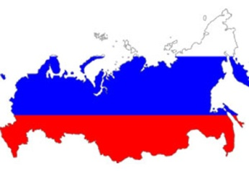

**ФЕДЕРАЛЬНЫЕ ГОСУДАРСТВЕННЫЕ ТРЕБОВАНИЯ К СТРУКТУРЕ ОСНОВНОЙ ОБЩЕОБРАЗОВАТЕЛЬНОЙ ПРОГРАММЫ ДОШКОЛЬНОГО ОБРАЗОВАНИЯ**

**ОБРАЗОВАТЕЛЬНЫЕ ОБЛАСТИ:**

**ФИЗИЧЕСКОЕ РАЗВИТИЕ**

**ПОЗНАВАТЕЛЬНО-РЕЧЕВОЕ РАЗВИТИЕ**

**СОЦИАЛЬНО-ЛИЧНОСТНОЕ РАЗВИТИЕ**

**ХУДОЖЕСТВЕННО-ЭСТЕТИЧЕСКОЕ РАЗВИТИЕ**